Адрес изготовителя:
Россия, 456306 Челябинская обл., г. Миасс, ул. Гражданская 1а, ЗАО «Делсот»
Тел./факс: (3513) 576-770, 576-880, 576-829, 576-498;
E-mail: office@delsot.ru, market@delsot.miass.ru, http://delsot.ru

Электрокалориферы

КЭВ – 12Н; КЭВ – 15Н
ПАСПОРТ
КТО.80.397.00.000 ПС


Сертификат соответствия №TC RU C-RU.ME68.B.00062 от 20.01.2015 г. по 19.01.2020 г.

Перед началом монтажа и эксплуатации внимательно ознакомьтесь с настоящим паспортом и следуйте его рекомендациям.
Внимание!
1 При подключении электрокалорифера к сети необходимо соблюдать правильность подключе-ния фаз и нейтрального провода согласно п. 6.7.
2 По окончании работы электрокалорифера и отключения всех клавишных выключателей на пульте управления предусмотрено продолжение работы вентилятора для снятия остаточного тепла с нагревателей с автоматическим отключением вентилятора через (5±2) мин.
В связи с систематически проводимыми работами по совершенствованию конструкции и технологии изготовления возможны расхождения между паспортом и поставляемым изделием, не влияющие на условия эксплуатации.
1 ОБЩИЕ УКАЗАНИЯ
1.1 Электрокалориферы КЭВ - 12Н, КЭВ - 15Н (в дальнейшем калориферы) предназначены для обогрева строительных площадок, складских помещений, мастерских, офисов, гаражей, торговых павильонов и т. п. Могут использоваться для дополнительного отопления совместно с традиционными системами отопления, а также для технологических целей – сушки лакокрасочных покрытий; сушки овощей, фруктов; обеспечения воздушно-тепловых завес и др.
1.2 Калориферы предназначены для работы под надзором.
1.3 Степень защиты оболочки IP20 по ГОСТ 14254-96.
1.4 Климатическое исполнение УХЛ категория размещения 3 по ГОСТ 15150-69.
2 ТЕХНИЧЕСКИЕ ТРЕБОВАНИЯ И ПОКАЗАТЕЛИ ЭНЕРГОЭФФЕКТИВНОСТИ
2.1 Расход электроэнергии, кВт/час | КЭВ - 12Н | КЭВ - 15Н
2.2 Номинальное напряжение сети, В | 380
2.3 Частота, Гц | 50
2.4 Количество фаз | 3
2.5 Номинальная (полная) потребляемая мощность, кВт | 12 | 15
2.6 Мощности ступеней, кВт | 4/4/4 | 5/5/5
2.7 Количество ТЭН | 5/ Y
2.8 Перепад температур выходящего и входящего воздуха при номинальной мощности, °С, не менее | 65 | 85
2.9 Класс электробезопасности | 1
2.10 Производительность вентилятора, куб.м/час | 1400 | 1500
2.11 Габаритные размеры, мм | 384х337х407
2.12 Масса, кг, не более | 13 | 14
2.13 Срок службы калорифера составляет не менее, лет | 5
3 КОМПЛЕКТНОСТЬ
3.1 Электрокалорифер ………………….…... 1 шт.
3.3 Упаковка …………………………………. 1 шт.
3.4 Паспорт …………………………..………. 1 шт.
4 ТРЕБОВАНИЯ БЕЗОПАСНОСТИ
4.1 Все работы по осмотру и ремонту должны проводиться при снятом напряжении;
4.2 Не допускается эксплуатация калориферов с открытой крышкой и без защитного заземления.
4.3 ЗАПРЕЩАЕТСЯ:
- эксплуатация в непосредственной близости от ванных, душевых и иных мест с избыточной влажностью;
- размещать изделие в непосредственной близости от легковоспламеняющихся материалов;
- накрывать калориферы полностью или частично одеждой или иными материалами;
4.4 Не рекомендуется устанавливать калориферы непосредственно под электрической розеткой.
5 Устройство ЭЛЕКТРОКАЛОРИФЕРА
5.1 Калориферы (см. рис. 3) состоит из корпуса поз.1, внутри которого установлены оребренные трубчатые электронагреватели 9 (ТЭНР), двигатель с вентилятором поз. 3 и панель управления. Калорифер для защиты от перегрева снабжен термовыключателем. Управление мощностями производится тремя выключателями. На рис. 1 приведена панель управления применительно к калориферу КЭВ - 12Н.

Рисунок 1 - Панель
При включении выключателя 2 (см. рис. 1) работает вентилятор. Выключатели 3, 4 и 5 работают только при включенном выключателе 2 и каждый включает ступени по 4 кВт. Для калориферов КЭВ -15Н ступени по 5 кВт. Вентилятор также может использоваться для охлаждения помещения. Калорифер оснащен термо-регулятором SК2 (ручка управления 1), что позволяет автоматически поддерживать в помещении заданный температурный режим. Для защиты от перегрева предусмотрен термовыключатель SК1. Лампочка поз. 6 сигнализирует о подключении к электросети. Электрическая схема – см. рис. 2.
5.2 Для обеспечения снятия остаточного тепла с нагревателей по окончанию работы при отключении всех выключателей на пульте управления (см. рис. 2) применен датчик задержки SК3 (см. рис. 1), обеспечиваю-щий продолжение работы двигателя вентилятора (5±2) мин с автоматическим отключением.
5.3 Во время работы воздушный поток от вентилятора, проходя через калорифер, огибает ТЭНР и нагревается до определенной температуры. Направление воздушного потока от двигателя на нагреватели.
6 подготовка и порядок работы
6.1 Калориферы устанавливается в помещениях, не содержащих вредных паров кислот, взрывоопасных газов, токопроводящей пыли и т.п. Температура воздуха не ниже +1°С и не выше + 40°С, влажность воздуха не должна превышать 80% при 25 °С.
6.2 Установку, подключение и периодическое обслуживание калориферов должен выполнять персонал, имеющий квалификационную группу по электробезопасности не ниже третьей.
6.3 Все электромонтажные работы должны выполняться согласно электротехническим правилам и нормам эксплуатации оборудования, работающего под напряжением до 1000 В.
6.4 Перед монтажом калориферов следует проверить его с целью выявления и исправления повреждений, вмятин и других дефектов, образовавшихся при транспортировке. Особое внимание следует обратить на целостность трубчатых электронагревателей. Сопротивление изоляции ТЭНР должно быть не менее 0,5 МОм, в случае снижения следует просушить включением ТЭНР на 1/3 номинального напряжения или при температуре 120…150°С в течение 4 …6 часов.
6.5 Электрическую сеть следует оборудовать устройством защитного отключения (УЗО) или входным автоматическим выключателем, рассчитанным на силу тока 25 А.
6.6 Подключение калориферов к питающей сети производится кабелем с медными жилами сечением не менее 2,5 мм² (на каждую фазу). Заземление производится жилой сечением не менее фазной, использование для этих целей нулевого рабочего проводника не допускается. Жилы должны иметь наконечники с тепло-стойкой изоляцией (например, трубки ТКР).
6.7 Для установки кабеля требуется снять крышку поз. 2 и подсоединить кабель к клеммной колодке поз. 8 согласно схеме электрической (рис. 2) и маркировке клемм на этикетке поз. 7 (Вид А, рис. 3), затем крышку закрыть.
6.8 При проведении монтажа и во время эксплуатации калориферов необходимо соблюдать следующие требования:
- провода, подводимые к калориферу должны прокладываться в трубах;
- корпус калорифера должен быть надежно заземлен.
6.9 При отключении калорифера необходимо выключить все клавишные выключатели (см. рис. 2). Двига-тель вентилятора будет автоматически продолжать работать в течение (5±2) мин для снятия остаточного тока с нагревателей. Не отключайте электрокалорифер входным автоматическим выключателем, так как в этом случае двигатель вентилятора не будет работать и остаточное тепло с нагревателя не будет сниматься.
6.10 При работе калорифера должны быть соблюдены следующие требования:
- не допускается работа калорифера при отключенном вентиляторе;
- не реже одного раза в три месяца необходимо проверять состояние защитного заземления;
7 Правила хранения и транспортирования
7.1 Калориферы должен храниться в закрытых помещениях в условиях, исключающих возможность воздействия солнечных лучей, влаги, резких колебаний температуры.
7.2 Температура окружающего воздуха при хранении калориферов должна быть в пределах от +1° С до +40°С. Относительная влажность воздуха при температуре +25°С должна быть не более 80%.
7.3 Транспортирование калориферов в заводской упаковке допускается производить любым видом транс-порта на любые расстояния. Условия транспортирования в части воздействия климатических факторов - по группе условий хранения 4 (Ж2) ГОСТ 15150-69; условия транспортирования в части воздействия механи-ческих факторов - по группе условий транспортирования Л ГОСТ 23216-78.
8 Утилизация
8.1 Материалы, применяемые в калориферах, не опасны для окружающей среды.
8.2 По истечении срока службы, перед утилизацией, калориферы вывести из строя: отрезать кабель питания. После этого калориферы сдать в металлолом.
9 гарантии изготовителя
9.1 Изготовитель гарантирует соответствие калориферов требованиям ТУ 3442-011-12589972-2001 и при соблюдении потребителем условий эксплуатации, хранения и транспортирования.
9.2 Гарантийный срок хранения - 1 год. Гарантийный срок эксплуатации - 1 год с момента продажи калорифера. Гарантийный срок исчисляется со дня изготовления калориферов, если день его продажи установить невозможно.
В течение гарантийного срока завод - изготовитель в отношении недостатков калориферов удовлетворяет требования потребителя в соответствии с действующим законодательством, при условии соблюдения потребителем правил эксплуатации, хранения и транспортирования.
9.3 Гарантийное обслуживание производится при предъявлении документов, подтверждающих факт и условия покупки калорифера. При отсутствии таких документов доказывание факта и условий покупки калорифера, в том числе факта предоставления гарантии и её условий осуществляется потребителем в порядке, установленным законодательством.
10 СВИДЕТЕЛЬСТВО О ПРИЁМКЕ И ПРОДАЖИ
Электрокалорифер КЭВ – _______ соответствует ТУ 3442-011-12589972-2001 и признан годным к эксплуатации.
Дата выпуска “_____”_________________20____г. Штамп ОТК

Продан _____________________________________ Дата продажи ____________________
Наименование предприятия торговли и печать
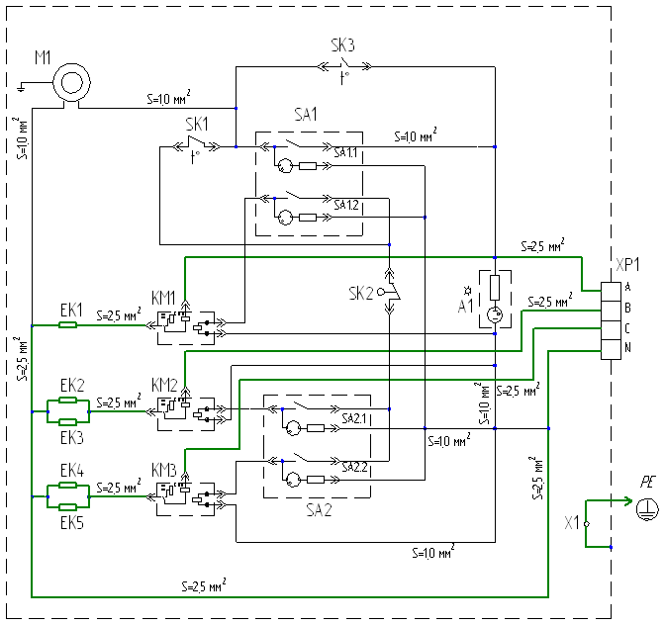
ХР1 - клеммная колодка;
М1 - электродвигатель вентилятора;
SA1, SA2 - выключатели клавишные, двойные;
ЕК1…ЕК5 - электронагреватели;
SK1 - термовыключатель;
SK2 - терморегулятор;
КМ1, КМ2, КМ3 - электромагнитные реле;
А1- арматура светосигнальная;
Х1- элемент конструкции заземления;
SK3 - термодатчик задержки отключения двигателя вентилятора

Рисунок 2 - Схема электрическая принципиальная

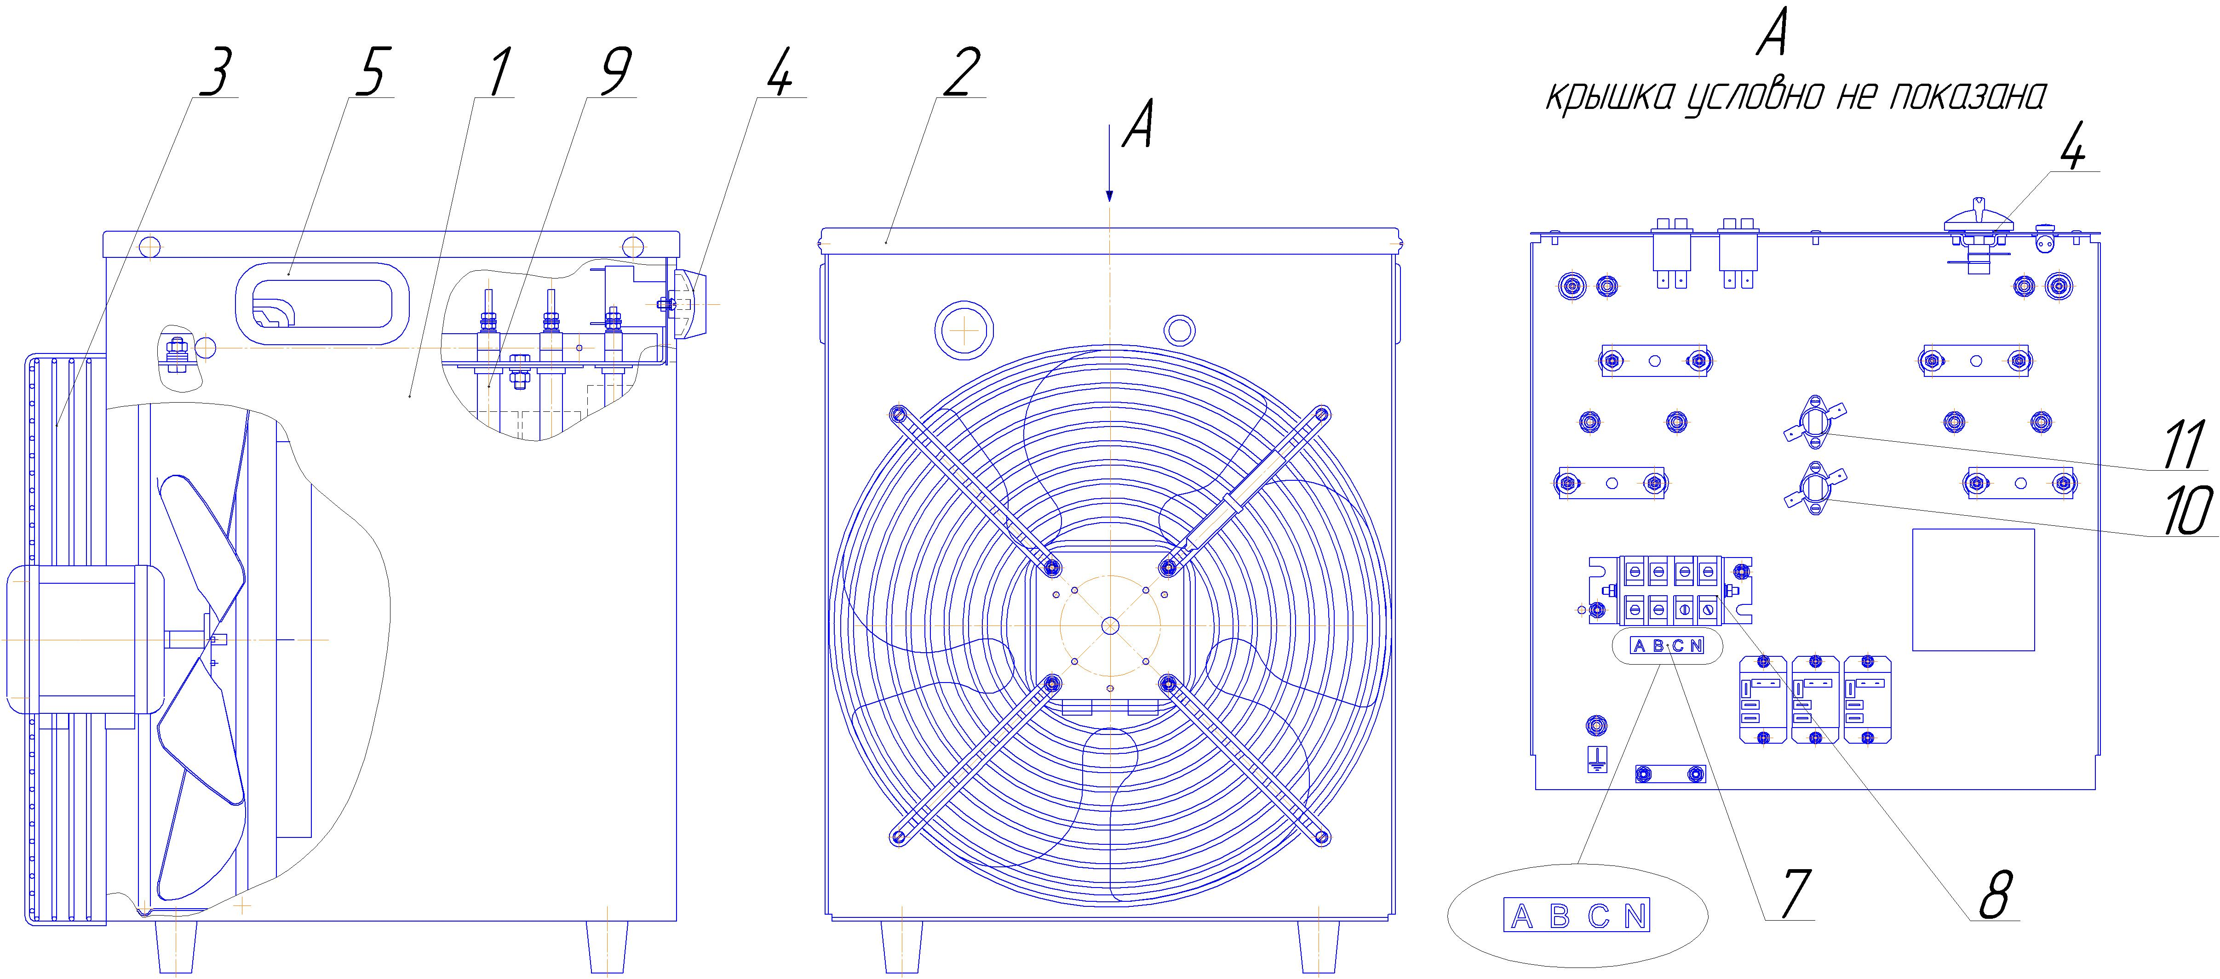

1 – корпус; 2 – крышка; 3 – двигатель вентилятора с решеткой; 4 – терморегулятор; 5 – ручки; 6 – ножки; 7 – этикетка клемм; 8 – клеммная колодка; 9 – нагреватели (ТЭНР); 10 - термовыключатель (SK1); 11 - термодатчик задержки отключения двигателя вентилятора (SK3)
Рисунок 3 - Общий вид КЭВ – 12; КЭВ – 15Н

